Phụ lục
MỘT SỐ MẪU VỀ PHÙ HIỆU, CẤP HIỆU, TRANG PHỤC
VÀ BIỂN HIỆU CỦA CÔNG CHỨC THUẾ
(Kèm theo Nghị định số 256/2026/NĐ-CP
ngày 30 tháng 6 năm 2026 của Chính phủ)

1. Phù hiệu công chức thuế
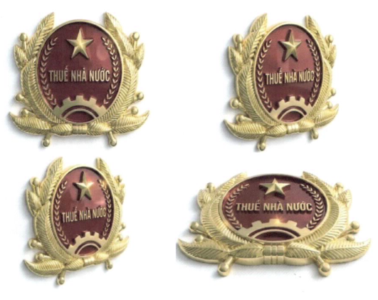
2. Cấp hiệu công chức Thuế
a) Cấp hiệu lãnh đạo Cục Thuế:
Cấp trưởng | 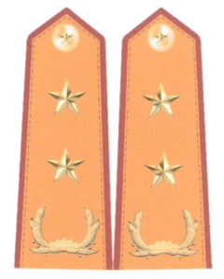 | Cấp phó | 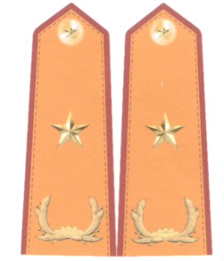
b) Cấp hiệu lãnh đạo Ban, Chi cục, Thuế tỉnh, thành phố và tương đương
Cấp trưởng | 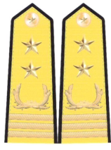 | Cấp phó | 
c) Cấp hiệu lãnh đạo cấp phòng, Thuế cơ sở thuộc Thuế tỉnh, thành phố và tương đương
Cấp trưởng |  | Cấp phó | 
d) Cấp hiệu công chức thuế
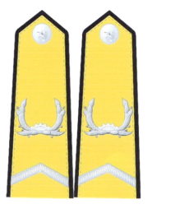
3. Lễ phục:
a) Lễ phục mùa đông nam
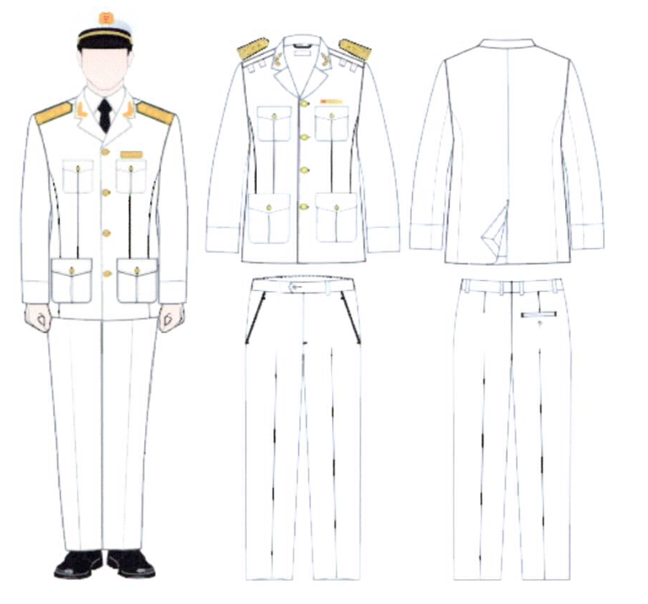
b) Lễ phục mùa đông nữ
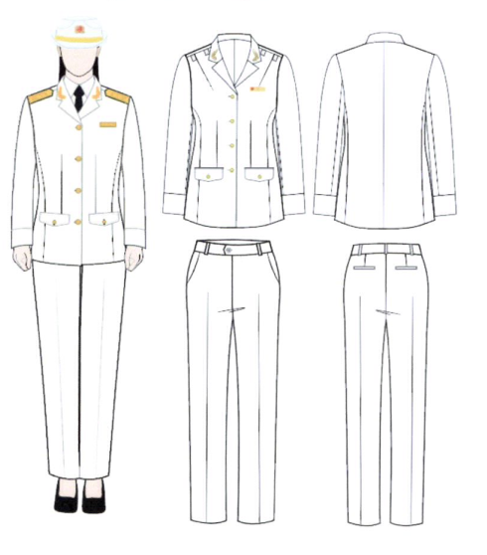
c) Lễ phục mùa hè nam
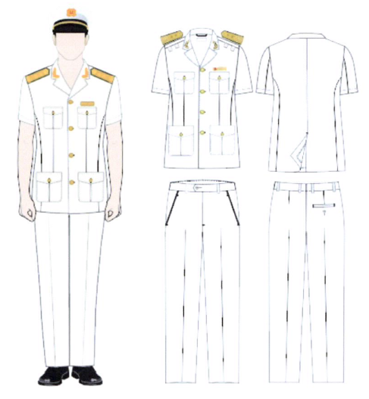
d) Lễ phục mùa hè nữ
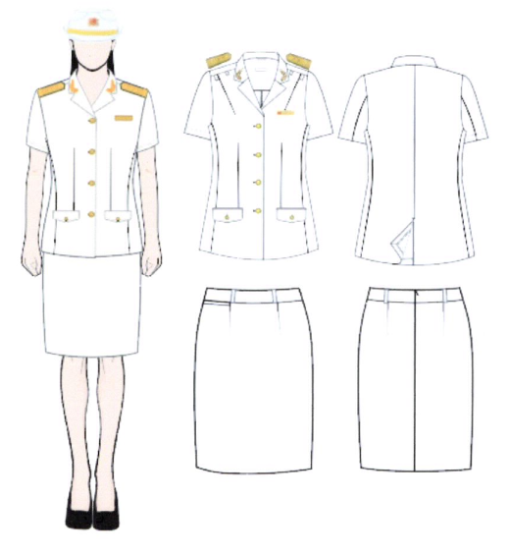
4. Áo quần xuân hè:
a) Áo quần xuân hè nam
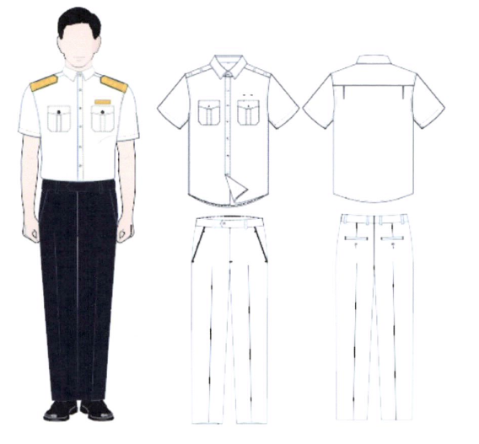
b) Áo quần xuân hè nữ
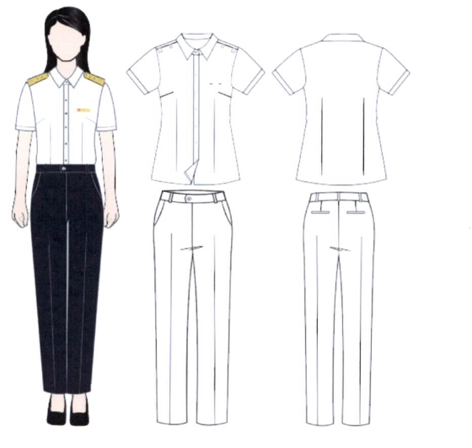
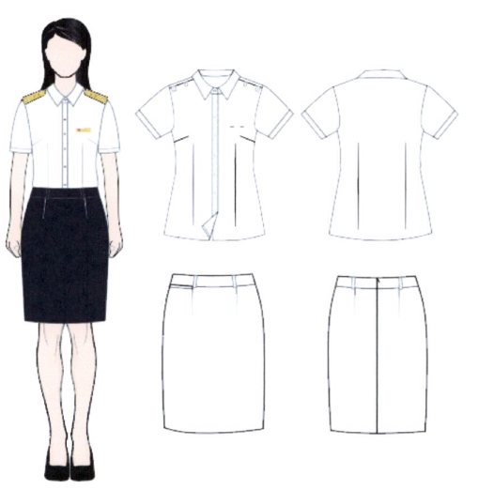
5. Áo quần thu đông:
a) Áo quần thu đông nam
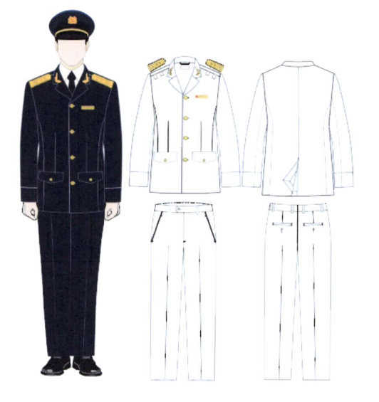
b) Áo quần thu đông nữ
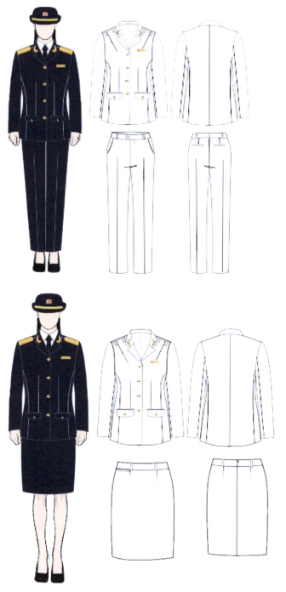
6. Áo sơ mi mặc bên trong áo lễ phục mùa đông, áo sơ mi thu đông (áo sơ mi dài tay)
a) Áo dài tay nam
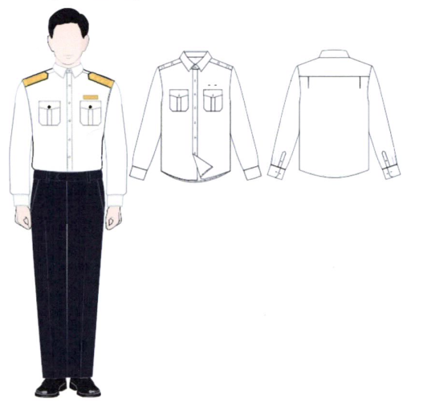
b) Áo dài tay nữ
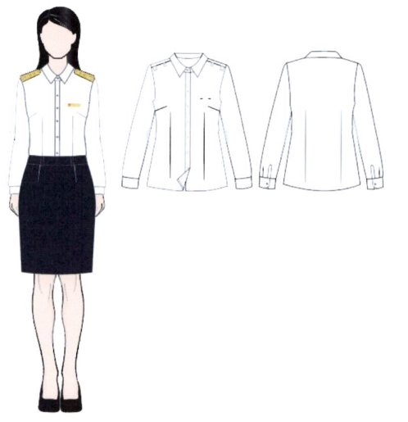
7. Áo chống rét:
a) Áo chống rét nam
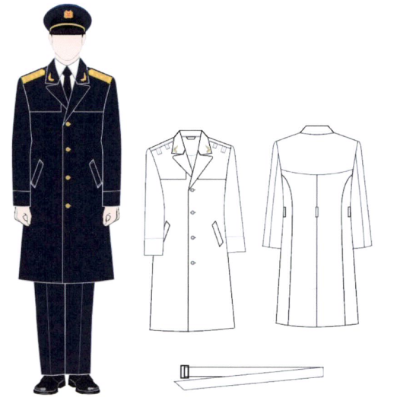
b) Áo chống rét nữ
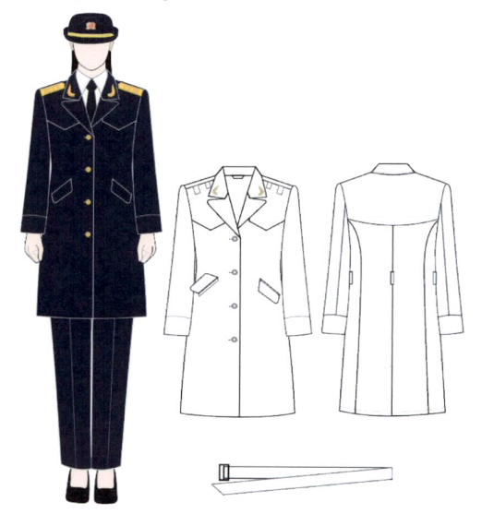
8. Mũ:
a) Mũ kê pi dùng cho lễ phục nam
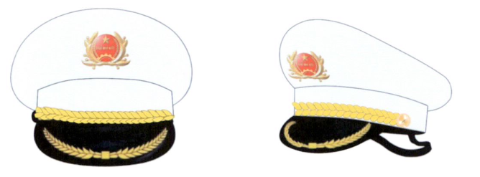
b) Mũ kê pi dùng cho thường phục nam
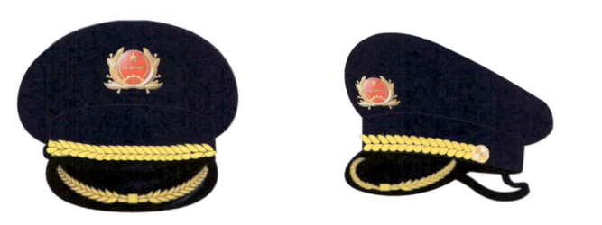
c) Mũ mềm dùng cho lễ phục nữ
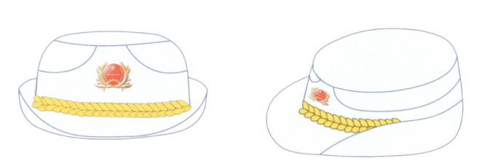
d) Mũ mềm dùng cho thường phục nữ
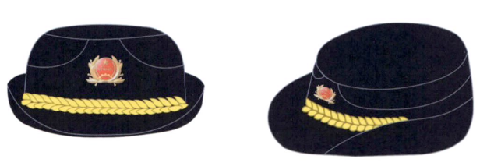
9. Giày:
a) Giày nam
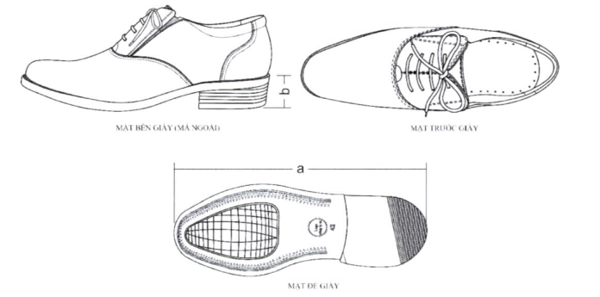
b) Giày nữ
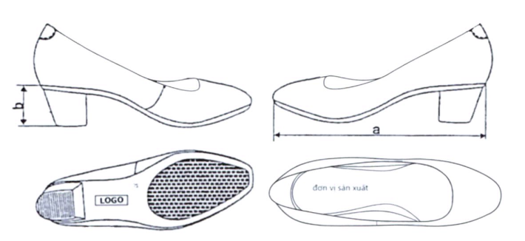
10. Dây thắt lưng
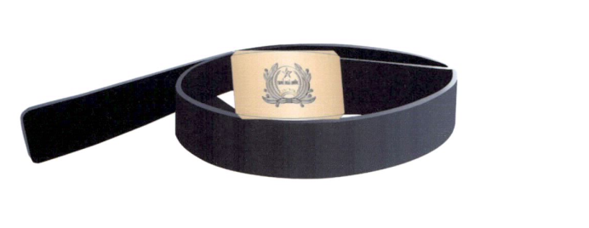
11. Cà vạt
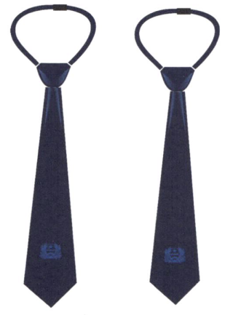
12. Tất chân
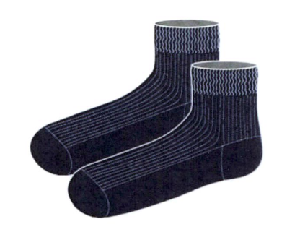
13. Cành tùng
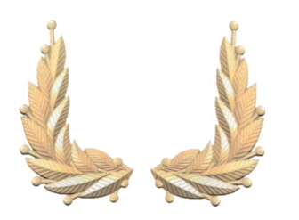
14. Biển hiệu công chức
